有关IT行业薪酬变化的数据分析

**黄鑫**

大连理工大学软件学院 辽宁 大连 116000

（[黄鑫3523807614@qq.com](mailto:黄鑫3523807614@qq.com)）

**摘要**

随着互联网产业快速发展，IT行业迎来新一轮的发展高潮，IT 行业发展得越来越好，IT 行业的人才需求也就越来越大，同时，IT行业的竞争也变得越来越激烈。当下互联网的发展使得软件开发发展的市场很大，未来发展前景可观。并且整个行业正处于上升的通道上，IT 行业可以通过提高员工的薪酬减少员工离职，吸引优秀人才，提高竞争力。通过查阅期刊、学术论文等方式收集资料和近年来 IT 行业工作者的劳动薪酬的数据和从业者的数据。通过从业者和薪酬的数据可以简单推出 IT 行业薪酬变化的原因。将 IT 行业薪酬的数据制作成折线图，可以直观看到薪酬的变化趋势。通过在网上查找资料，制作图表，可以直观地看到具体的数据，从而进行分析。软件行业的薪酬总体趋势在不断地升高，但与此同时，软件行业内部的人才结构也在不断地向金字塔结构转变。IT 行业内部的薪酬高低对比进一步加剧。

**关键词：**IT行业；薪酬；变化

# 1 引言

IT行业是最近几年非常热门的一个行业，不仅是因为该行业的难度，还因为它的高水平薪资，而国内对 IT行业的薪酬变化已有不少的研究。本文对 IT 行业的薪酬变化进行了具体的分析，提出了不同的观点。随着互联网产业的快速发展，IT行业的薪酬涨幅远远大于其他行业，且由于此行业的前景问题，未来其发展势头依旧迅猛。当下互联网的发展使得软件开发发展的市场很大，相信未来的发展也是相当的可观。我们通过网上一些薪酬数据库，简单的找到一些数据，那么我们就根据这些数据，来看看IT行业薪资的走向。而 IT 行业由于其主要生产知识，所以对人才资源非常依赖。从经济学的角度，供给和需求的规律意味着稀缺推高了价格。最顶尖的IT人才当然是稀缺的，因为对于当今的企业来说，技术是至关重要的。从Robert Half的报告中可以看到:“技术工人的持续短缺不仅仅给许多雇主带来不便——它很快将成为一个严重的商业问题。”现在，信息化越来越深入，IT 行业的人才需求也越来越高。

# 2 IT行业薪酬变化的数据分析

随着互联网产业快速发展，我国 IT 行业的薪酬不断升高（见图 1）。在图中，我们可以看见 2005 年一直到 2014 年，IT 行业的薪酬的上升趋势都是在不断上涨的，且2009-2014年间涨幅巨大；而在 2014 年到 2015 年这一年间，IT 行业的薪酬的上涨趋势突然变得平缓，这可能是因为IT行业发展道路员工瓶颈。而在 2015 年到 2018 年的上涨趋势又激烈上涨，这些涨幅我们都可以通过表1的劳动者报酬同比增长率得出结果（见表1）。[1]

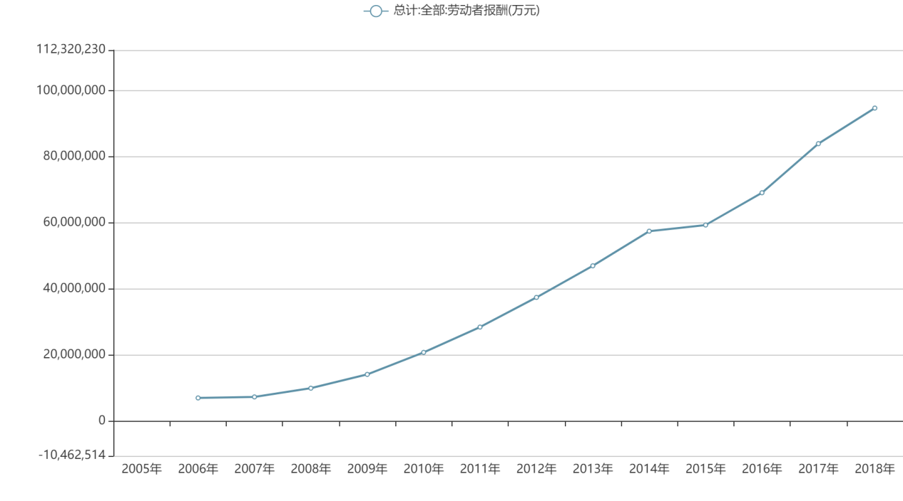

图1 劳动者报酬

Fig.1 Labor compensation

表1 劳动者报酬增长率

Table 1 Growth rate of workers' remuneration

|  |  |  |
| --- | --- | --- |
| time | workers' remuneration  / Ten thousand yuan | Year-on-year growth rate /% |
| 2005  2006  2007  2008  2009  2010  2011  2012  2013  2014  2015  2016  2017  2018 | -  7077878  7385458  10029460  14198259  20863262  28523736  37492846  47060921  57531358  59396494  69158814  84011570  94779838 | -  -  4.346  35.8  41.566  46.942  36.718  31.444  25.52  22.249  3.242  16.436  21.476  12.818 |
|  |  |  |

[1]

关于 IT行业的从业人员年末人数，从图 2 我们可以发现总体是成上升趋势的（见图2）。进而我们来分析其涨幅，从 2005 年到 2018 年，选择从事 IT 行业的工作人员的数量以直线上升（见表2）。从这些数据中，不难看出，由从业人员人数不断增长我们可以推断IT 行业的薪酬是一直在增加的，总体的上升趋势也是不断增加的，只有中间又一段时间的上升趋势趋于平缓。[1]

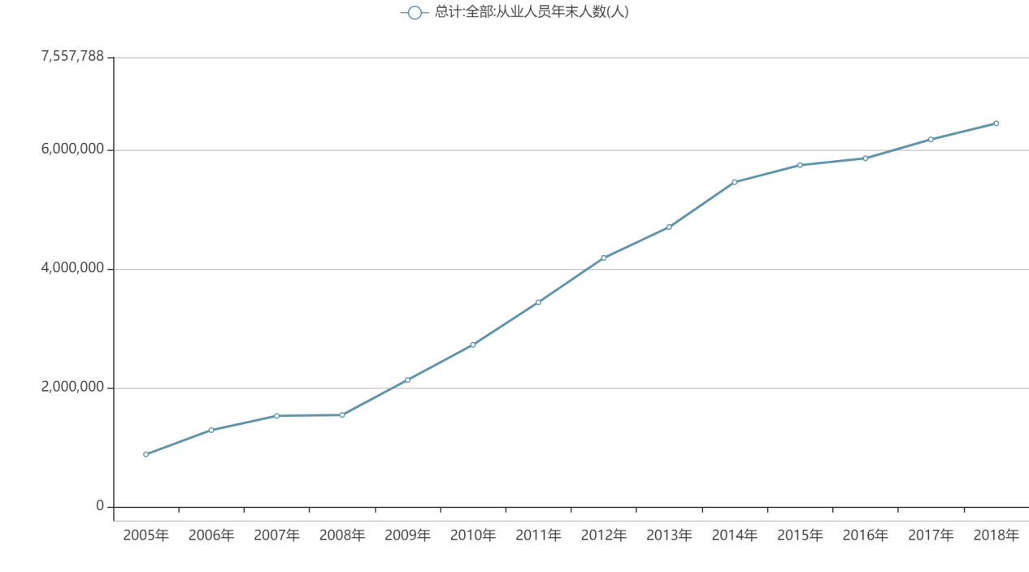

图2 年末从业人数

Fig.2 Number of employees at year-end

表2 从业人数增长率

Table 2 Employment growth rate

|  |  |  |
| --- | --- | --- |
| Time | Number of employees at year-end /person | Year-on-year growth rate /% |
| 2005  2006  2007  2008  2009  2010  2011  2012  2013  2014  2015  2016  2017  2018 | 882610  1289530  1528977  1545028  2131888  2724556  3439261  4184030  4702392  5457806  5742713  5858212  6175562  6445258 | -  46.104  18.569  1.05  37.984  27.8  26.232  21.655  12.389  16.064  5.22  2.011  5.417  4.367 |
|  |  |  |

[1]

调查研究显示，IT 行业薪酬的变化，根本上是由市场水平、物价水平、业绩目标等决定的（见图3）。但是使 IT 行业薪酬的上涨幅度优于其他行业的因素主要还是员工需求这方面。 随着信息化建设的不断深入，IT 行业也发展得越来越好。由于 IT 行业的企业主要贩卖的是知识，所以 IT 行业对知识型的人才具有高度的依赖性。高速发展的 IT 行业，也就自然而然会产生很多的工作岗位。但一直以来，IT 行业的人才需求都大于 IT 行业的从业者。IT 行业更新换代的速度非常快，很需要保持年轻的活力，IT 人才需求不断上涨。但优秀的 IT 人才还不是很充足，仍然处于非常稀缺的地位。再加上 IT 行业的企业竞争也很激烈。于是，为了增强企业的竞争力，留住更多的优秀的具有核心竞争力的人才，IT 行业的薪酬也就理所当然地变得越来越高了

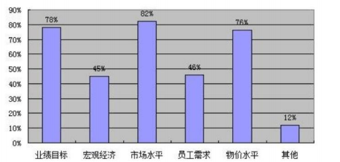

图 3 2010 年的 IT 行业薪酬涨幅的参考因素

Fig.3 Considerations for IT industry

在竞争激烈的环境下，越来越多的企业明白了企业的人才需求，更加注重薪酬制度的改革，以留住人才（见图5）。而且通过表4表5我们可以发现从业人员的相关学历也越来越高，高学历人员越来越多，从同比增长率中我们可以做出此结论（见表4、表5）。在 2005 年，就有学者明确提出薪酬制度的不善将会导致 IT 企业的恶行发展。而在更早的 2002 年，也有学者提出用薪酬留住人才，支持公司发展。这主要还是由 IT 行业的知识输出为主，对人才高度的依赖性决定的。信息化时代的快速发展使得我们的生活发生翻天覆地的变化[2]。IT 行业的竞争也从高科技走向了高速度的竞争。传统的软件开发模式逐渐转变成了高效快速的敏捷开发。开发团队变小了，但对人员的素质要求、能力要求上升了。但国内高校输出的能力高的人才相比于日趋增加的人才需求总是杯水车薪，远远不够。[1]

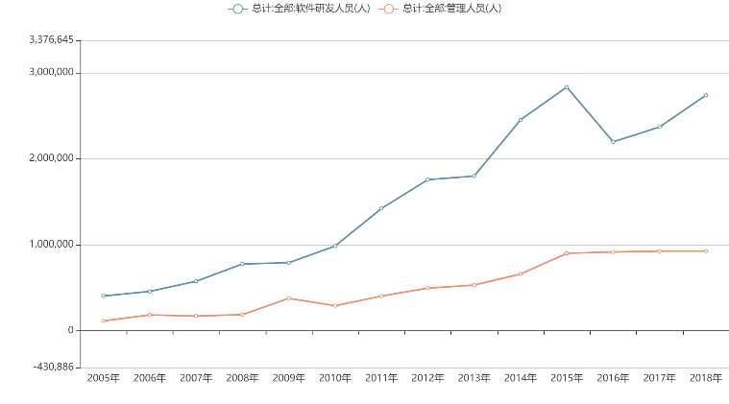

图4 软件研发和管理人员

Fig.4 Software development and management personnel

表4 部门人数增长率

Table 3 Growth rate of departmental headcount

|  |  |  |  |  |
| --- | --- | --- | --- | --- |
| Time | Software developer /person | Software Year-on-year growth rate /% | Manage-ment personnel/person | Manage Year-on-year growth rate /% |
| 2005  2006  2007  2008  2009  2010  2011  2012  2013  2014  2015  2016  2017  2018 | 402815  456214  573747  774987  789998  983674  1420363  1755754  1797835  2451852  2832712  2196447  2368765  2737711 | -  13.256  25.763  35.075  1.937  24.516  44.394  23.613  2.397  36.378  15.534  -22.461  7.845  15.575 | 113047  182342  170030  185876  375510  289741  401866  494123  529273  658193  899139  914881  925105  925105 | -  61.298  -6.752  9.32  102.022  -22.841  38.698  22.957  7.114  24.358  36.607  1.751  1.118  0 |
|  |  |  |  |  |

[1]

就职员工方面，可以从我们搜集的数据看出，软件研发人员人数一直高于管理人员人数，且常年处于上升趋势（见图4），但软件研发人员人数在2016年有个大幅度下降，根据当时国情推测，应该是当时IT技术发展可以滞后了（见表4）。

就毕业生方面，调查表明高校毕业生无法进入设计人才奇缺的企业，成了中国IT设计人才一道无法逾越的鸿沟，矛盾的是高校不断扩招，越来越多高校毕业生出现“毕业即失业”的情况[3]，特别在IT行业只有理论而缺乏实践或工作经验不足的应届毕业生来说无疑雪上加霜（见图5）[4]。由图中我们可以看出其实在后来，也就是近几年，人员学历人数增长幅度较低，看上去好像是处于一个饱和状态了，这个也可以反映出当代毕业生就业较为困难的问题（见表5）即供大于求。[1]

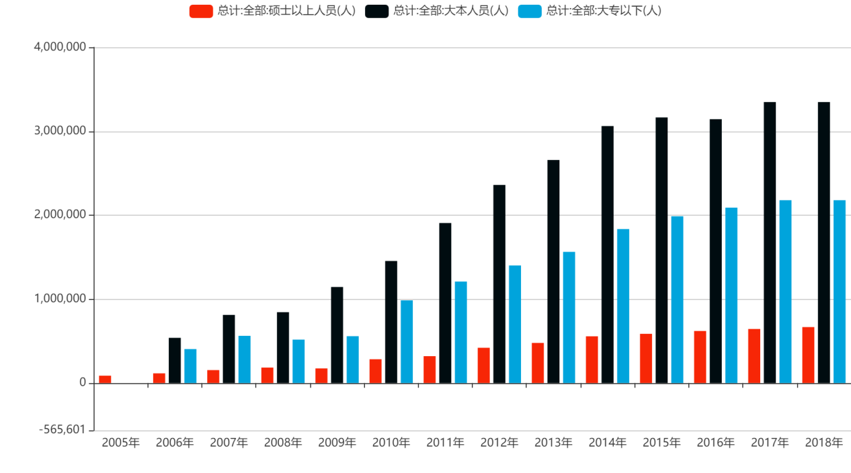

图5 员工学历人数

Fig.5 number of employees with degrees

表5 员工学历人数增长率

Table 3 growth rate of the number of employees with degrees

|  |  |  |  |  |  |  |
| --- | --- | --- | --- | --- | --- | --- |
| Time | Master degree or above /person | Year-on-year growth rate /% | College or Bachelor's Degree /person | Year-on-year growth rate /% | Personnel below junior college/person | Year-on-year growth rate /% |
| 2005  2006  2007  2008  2009  2010  2011  2012  2013  2014  2015  2016  2017  2018 | 87147  115175  154058  183926  174307  282770  320626  419763  478655  557089  587234  620436  644453  667520 | -  32.162  33.76  19.388  -5.23  62.225  13.388  30.92  14.03  16.386  5.411  5.654  3.871  3.579 | 538758  812762  843996  1144348  1455446  1908543  2361991  2659123  3064271  3166913  3146247  3350891  3350891 | -  -  50.858  3.843  35.587  27.186  31.131  23.759  12.58  15.236  3.35  -0.653  6.504  0 | 404545  562157  517102  558192  986333  1210035  1402142  1564427  1836339  1988449  2091479  2180215  2180215 | -  -  38.96  -8.015  7.946  76.701  22.68  15.876  11.574  17.381  8.283  5.181  4.243  0 |
|  |  |  |  |  |  |  |

[1]

# 3 分析方法

根据网络上搜集的数据在经过图形化表示和增长率计算后，进行一系列分析最终根据分析结果进行他们之间的联系分析，以此来达到对IT行业薪酬变化的数据分析的最终结果。

# 4结论

IT 行业的薪酬随着我国经济的高速发展和互联网的发达，总体趋势在不断地上升。IT 行业贩卖的是知识，对人员资源很是依赖。IT 行业随着网络的发达而逐渐兴盛，对人才的需求远远超过了人才的供给[5]。 IT 行业的薪酬也就水涨船高，而同时，薪酬的上升吸引了很多的人力资源投身到这个行业中。但高效培育出的高素质有能力的、有技术的人才依旧远远不够。所以也就造成了 IT 行业的金字塔结构。2010年是经济渐渐复苏的一年，在经济复苏进程中IT行业备受人们的关注。整体来看，IT行业发展迅猛，各种新技术的开发应用对市场提出了极大的人才需求。而企业选择对于人才的吸引分为人才资本投入与企业知名度投入两种。因此，IT企业如何用薪酬福利来招揽更多的人才与保留企业核心人才成了许多HR关注的方向!

参考文献

[1]国研网数据[EB/OL][2018-04-08].<http://data.drcnet.com.cn/dataTable>

[2]百度百科.青云路冬令营[EB/OL][2008-04-20].https://baike.baidu.com/item/青云路冬令营

[3]李甜.浅析城市规划信息化助力智慧城市建设[J].《数字通信世界》,2019,12(1):11-13.

[4]梁婷婷；《福建质量管理》；2016-09-01.企业并购的财务风险及其控制[J].福建质量管理,2016,9(1):23-25.

[5]佚名.圈点[J].《软件工程师》,2017,11(6):33-36.